Dagboek Andy en Jolien – deel 1
11/11/2024: Ba de vuistelling van de kandidoete 2025 verkondigt Halattraction: “Noste joer, 121 joer Halattraction: veneir een massaverkeezing, we verwachten dat alle groepe meidoon”
Dein ester bajons al e vlammeke beginne branne…

10/11/25 Djuu, we twijfele toch, want w’uure niks van andere kandidoete (buite Mathi en Nicky!). We wille zeiker meidoon oen een massaverkeezing, ma wa doon we as er gien ander kandidote zen…
bah, da kom wel good; merge zullen er nog wel koppels op dei toafel springe! We doon mei voe de groep én voe Carnaval Halle en goen daanen druum realizeire: we zen er al zu lang ouver beizig
15u “Peggy: we doon mei! “

11/11 azu ne stress om doe op dei toafel te goen stoen. (ik em uugtevries!)
Wa goen w’ al moete doon of zegge, wee zen de teigekandidoete?
De moment es doe, alle twie volle stress…
Goet dei toafel steivig genoeg zen voe al dei kandidoete?.. en jaja ze es sterk genoeg want we zen morres mè twie koppels.
Toch een teluirstelling, want da verandert de zoak nateurlek
Mo we zen fier, wijle stoen op dei toafel: we zen deroen begost!

12/11 Naa est echt begost: we beginnen oen een campagne te paaze: over den band da we goen oen doon, welke kluir? Da was rap gekloenke.. blaat en wit; de kluire van Halle!! En onze slogan? “Wij zegge J.A. voe de prinsjetitel!” Dat est: krachtig en duidelijk!!

Dei weik wast vooral alles wa loete bekomme

19/11 de groepevergoederink, wei al e stresske, wa goen we zegge?
Neije, we bereiden niks vuij en we loeten het spontoen kommen, ’t was nog ewa onwennig zuu teigen Halattraction en al dei veuzitters klappe…
Mo ge liet ons wel kunne in den oennluup van de prinseverkiezink!
We krijgen ons thema, opdrachtjes voe spandoeken te moake en een promofilmpke.

Efkes brainstorme, mo met zuu ne slogan komt da wel goo.
T stikkot in actie en ze zen in produkse. Wa e prutswerk..
1 chance emme we: ons team voe de kiezingk es soamegesteld: dei goen ons elpe me de show en het promofilmpke, dat es e pak van ons et en geft ons nog mier corroge.

Ondertussen es den Andy in akse geschouten voe wa carnavalisten e bezuukske te bringe, tes wel ambetant da k ik me ma werk af en toe ni mei kan, mo ik zen ondertussen oen t schrijven voe onze dagboek…
Wat e goo geveul emme we ee al gevoeljd ba dei groepe! Na al nen dikke merci voe de stuin!!!
11/12
Tweulf uure ’s nachts en den ieste hangt op … oen ons stamcafé en fiestcafé van t carnaval ; De Lantaarn !!
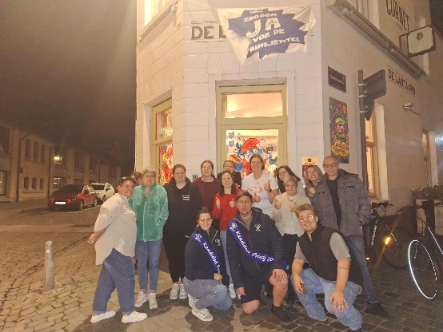
13/12
Vandoag emme we voesj gedoen mè onze spandoeken, en de fiestcafé’s stonde as ieste op de program. Merci oen de caféboezen voe de hulp en steun! W’emme er soame mè onze groep al ne mini kroegentocht van gemokt, ne plezante en gezellige dag!
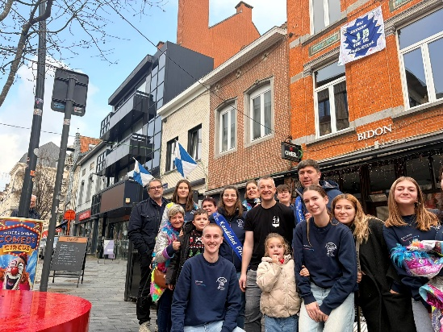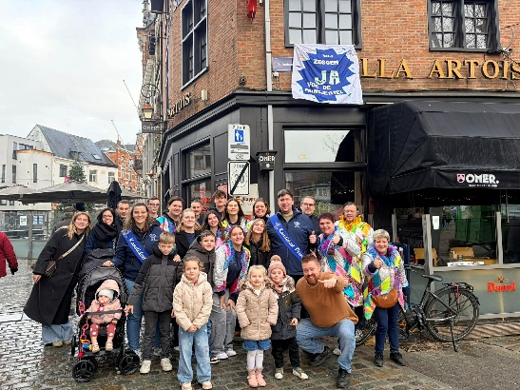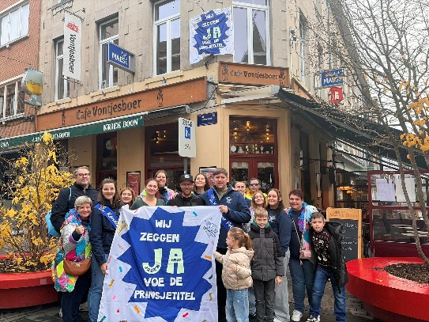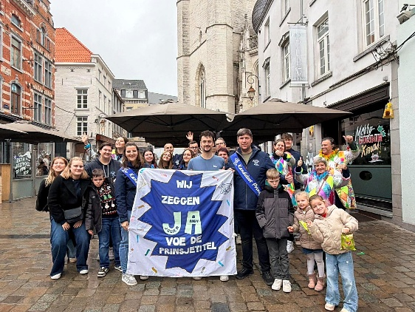
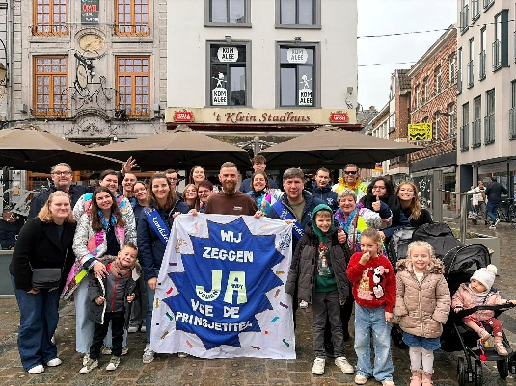

Mo genoeg geschreive, we goen nog wa voesj doen!
Binnekeut nog ewa mier neus!
Jolien (en Andy nateurlek!)

